第 1 章

图像处理基础知识
Photoshop是当今流行的图形图像处理软件，应用十分广泛。近年来，Adobe公司推出了Photoshop CC 2017软件，此版本不但保持了原版本中图像编辑处理的超强功能，还在照片处理、文字处理、图层管理、操作界面等方面进行了创新。使用新功能可以提高工作效率，设计出精美的图像。
在学习Photoshop CC 2017之前，有必要了解最常用的图像处理概念与基本理论，如像素、分辨率、图像类型、图像的常用格式等。

1.1 像素
在图像处理中经常会遇到“像素”这个词语，在指定图像的大小时也通常以像素为单位。
像素(pixel)实际上是投影光学上的名词，在计算机显示器和电视机的屏幕上都使用像素作为基本度量单位，同样它也是组成图像的基本单位。换句话说，可以将每个像素都看作一个极小的颜色方块。一幅位图图像通常由许许多多的像素组成，它们全部以行与列的方式分布，当图像放大到足够大的倍数时，就可以很明显地看到图像是由一个个不同颜色的方块排列而成的(也就是通常所说的马赛克效果)，每个颜色方块分别代表一个像素。如图1-1所示，图片中的鸟身上的色彩由多个色块组成。由此可见，文件包含的像素越多，所存储的信息就越多，文件就越大，图像也就越清晰。
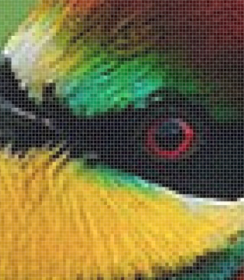

图1-1 像素

1.2 分辨率
分辨率是用于度量位图图像内数据量多少的参数，通常用ppi(每英寸像素)表示。图形(或图像)文件包含的数据越多，容量就越大，也越能表现丰富的细节。但更大的文件也需要耗用更多的计算机资源。假如图像包含的数据不够充分(图像的分辨率较小)，图像就会显得粗糙，特别是把图像放大为较大尺寸观看的时候尤为明显。
注意：在图片创建期间，我们必须根据图像最终的用途确定适当的分辨率。这里的技巧是要首先保证图像包含足够多的数据，能满足最终输出的需要，同时也要适量，尽量少占用计算机资源。
在使用Photoshop进行图形图像设计时，通常将分辨率分为图像分辨率和输出分辨率两种。

1．图像分辨率
图像分辨率是指图像在一个单位长度内所包含的像素个数，一般以1英寸(1 英寸=2.54 厘米)包含的像素数量来计算(英文单位是pixel/inch，缩写为ppi)。例如，图像的分辨率是72 ppi，也就是在1平方英寸的图像中有72×72=5184个像素。分辨率越大，输出的结果越清晰；相反则越模糊。另外，分辨率的大小还决定了图像容量的大小。分辨率越大，信息容量越大，文件也越大。图像尺寸、像素数目、分辨率三者的关系可以通过下面的公式来表示。
图像尺寸=像素数目/分辨率
在像素固定的情况下，如果提高分辨率，可以使图像比较清晰，但尺寸会变小；如果降低分辨率，会使画质比较粗糙，但图像会变大。

2．输出分辨率
输出分辨率是指图形或图像输出设备的分辨率，一般以每英寸含多少点来计算(英文单位是dot/inch)，缩写为dpi(dots per inch)。在实际的设计工作中，一定要注意保证图形或图像在输出之前的分辨率，而不要依赖设备的高分辨率输出来提高图形或图像的质量，因为分辨率还与图像打印的大小有关，如图1-2所示。
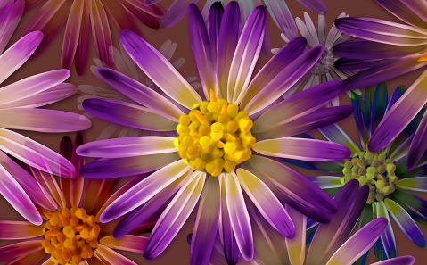
(a) 分辨率为72 ppi (b) 分辨率为150 ppi

图1-2 分辨率不同打印的效果也不同
注意：dpi与ppi都可以用来表示分辨率，它们的区别在于：dpi是指在每英寸中表达出的打印点数，而 ppi 是指在每英寸中包含的像素。大多数用户都以打印出来的单位来度量图像的分辨率，因此通常以dpi作为分辨率的度量单位。
在打印图像时，一定要认真调整分辨率，因为分辨率的大小直接影响图像输出的效果。分辨率太小，会导致图像粗糙，在打印输出时图像模糊，而使用较大的分辨率会使图像文件变大，并且降低图像的打印速度。在日常工作中，经常需要设置图像的分辨率，应用的分辨率参考标准如下所示。
- 在 Photoshop中，系统默认的显示分辨率为72 ppi。
- 发布于网络上的图像分辨率通常为72 ppi或96 ppi。
- 报纸杂志的图像分辨率通常为120 ppi或150 ppi。
- 彩版印刷的图像分辨率通常为300 ppi。
- 大型灯箱图像的分辨率一般不低于30 ppi。
- 一些特大的墙面广告等的分辨率有时可设定在30 ppi以下。
注意：ppi和dpi经常会出现混用现象。从技术角度说，“像素”(pixel，p)只存在于计算机显示领域，而“点”(dot，d)只出现于打印或印刷领域。

1.3 图像类型
在使用Photoshop对图像进行处理之前，需要分析图像的类型。图像可以分为两种：矢量图和位图。这两种格式的图像各有特点，在进行图像处理时，通常将这两种图像交叉运用。

1．矢量图
矢量图也称为向量图(一般称为图形)，也就是使用直线和曲线来描述的图像，组成矢量图中的图形元素称为对象。每个对象都是一个自成一体的实体，这个实体具有颜色、形状、轮廓、大小、屏幕位置等属性。
既然每个组成对象都是一个自成一体的实体，就可以在维持图像原有清晰度和弯曲度的同时，多次移动和改变属性，而不会影响矢量图中的其他对象。这些特征使基于矢量的程序特别适用于图例和三维建模，因为它们通常要求能创建和操作单个对象。基于矢量的绘图同分辨率无关，这意味着矢量图可以按最高分辨率显示到输出设备上。
矢量图的基本组成单元是锚点和路径，适用于制作企业徽标、招贴广告、书籍插图、工程制图等。矢量图一般是直接在计算机上绘制而成的，可以制作或编辑矢量图的软件有Illustrator、Freehand、AutoCAD、CorelDRAW、Microsoft Visio等。

2．位图
位图也称为点阵图(一般称为图像)。位图使用带颜色的小点(也就是像素)描述图像，位图创建的方式类似于马赛克拼图。当用户编辑点阵图像时，修改的是像素而不是直线和曲线。位图图像和分辨率有关。位图的优点是图像很精细(精细程度取决于图像的分辨率大小)，且处理方式也较简单和方便。位图最大的缺点是不能任意放大显示或印刷，否则会出现锯齿边缘和类似马赛克的效果，如图1-3所示。
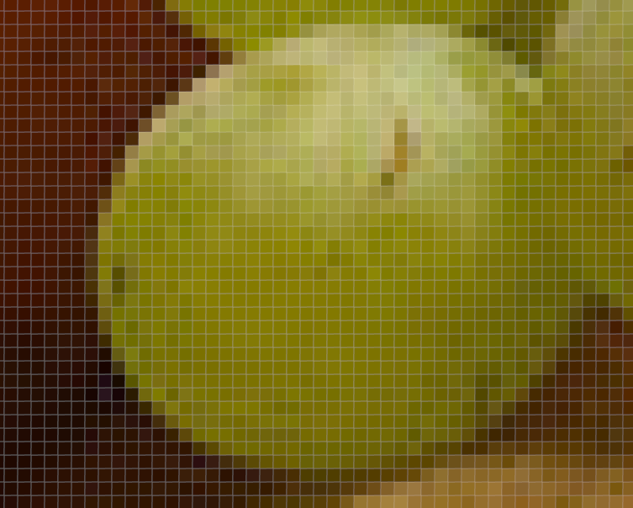

图1-3 位图的马赛克效果
Photoshop适于处理位图图像，可以优化细节，以增强图像效果。
一般情况下，位图都是通过扫描仪或数码相机得到的图片。由于位图是由一连串排列的像素组合而成，并不是独立的图形对象，因此不能单独编辑图像中的对象。如果要编辑其中部分区域的图像时，就要精确地选取需要编辑的像素，然后再进行编辑。能够处理这类图像的软件有Photoshop、PhotoImpact、Windows的“画图”程序、Painter和 CorelDRAW软件包内的Corel PhotoPaint等。
注意：① 位图的特点：由于位图是利用许多颜色以及色彩间的差异来表现图像，因此可以很细致地表现出色彩的差异性。
② 位图与矢量图的区别：位图编辑的对象是像素，而矢量图编辑的对象是记载颜色、形状、位置等属性的物体。
③ 由于计算机显示器只能在网格中显示图像，因此矢量图形和位图图像在屏幕上均显示为像素。

1.4 图像的常用格式
图像的文件格式是指计算机中存储图像文件的方法，它们代表不同的图像信息(图像类型、色彩数、压缩程度等)，对于图像最终的应用领域起着决定性的作用。文件格式是通过文件的后缀名来区分的，主要用于标识文件的类型。如基于Web应用的图像文件格式一般是*.jpg格式和*.gif格式等，而基于桌面出版应用的文件格式一般是*.tif 格式和*.eps格式等。在Photoshop中能支持20多种格式的图像文件，即Photoshop可以直接打开多种格式的图像文件并对其进行编辑、存储等操作。
在Photoshop中，可以执行“文件”|“存储”菜单命令(或按Ctrl+S组合键)，或执行“文件”|“存储为”菜单命令(或按Shift+Ctrl+S组合键)，打开“另存为”对话框，在“保存类型”下拉列表框中，可以选择文件格式，如图1-4所示。
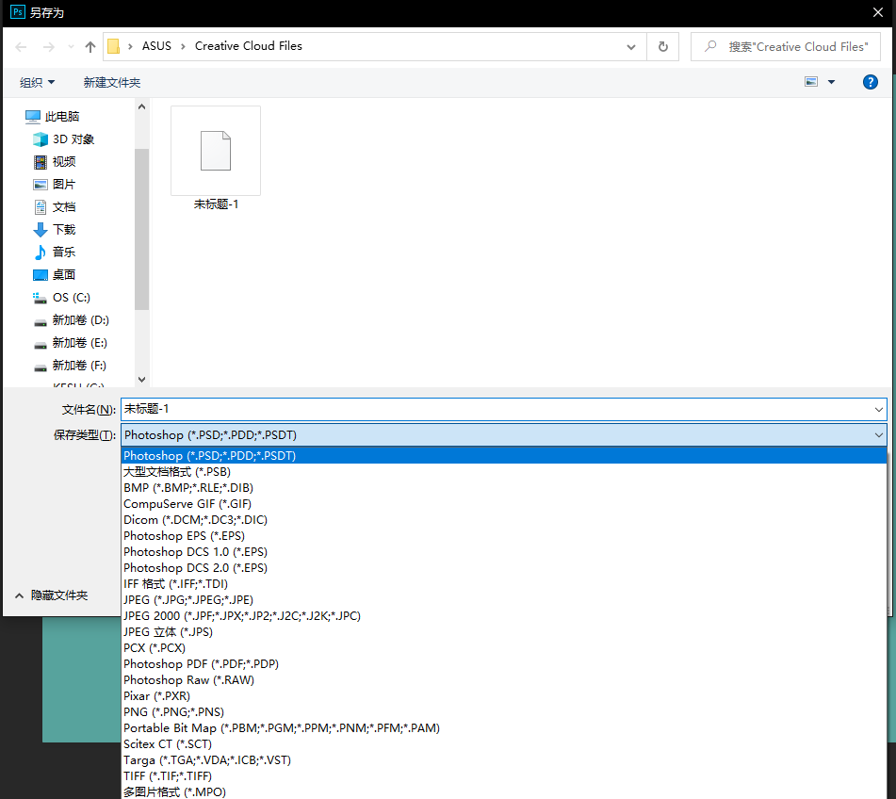

图1-4 “另存为”对话框

1．Photoshop文件格式(简称PSD/PDD格式)
对于新建的图像文件，PSD文件格式是 Photoshop 默认的文件格式，而且是除大型文档格式(PSB)之外支持大多数 Photoshop 功能的唯一格式，可以支持 Alpha 通道、专色通道、多种图层、剪贴路径、任何一种色彩深度和任何一种色彩模式，可以存储图像文件中的所有信息，可随时进行编辑和修改，是一种无损存储格式。
以*.psd 或*.pdd 文件格式保存的图像没有经过压缩，特别是当图层较多时，会占用很大的硬盘空间。

2．Photoshop EPS文件格式
EPS文件格式是一种压缩的PostScript(EPS)语言文件格式，可以同时包含矢量图形和位图图像，被几乎所有的图形、图表和页面排版程序所支持。EPS 格式用于在应用程序之间传递 PostScript语言图片。当要将图像置入CorelDRAW、Illustrator、PageMaker等软件中时，可以先把图像存储为EPS格式。当打开包含矢量图形的EPS文件时，Photoshop将栅格化图像，并将矢量图形转换为像素。
EPS 文件格式是一种通用的行业标准格式，可同时包含像素信息和矢量信息。它支持剪贴路径(在排版软件中可产生镂空或蒙版效果)，但不支持Alpha通道。

3．TIFF文件格式
TIFF文件格式是一种灵活的位图图像格式，几乎被所有的绘画、图像编辑和页面排版应用程序所支持，而且几乎所有的桌面扫描仪都可以生成 TIFF 图像。TIFF文件可以达到 4GB 或更多。Photoshop CS支持以 TIFF 格式存储的大型文件。但是，大多数其他应用程序和旧版本的 Photoshop 不支持大小超过2GB的文件。
TIFF格式是一种无损压缩格式，可以支持Alpha通道信息、多种Photoshop的图像颜色模式、图层和剪贴路径。

4．BMP文件格式
BMP是Microsoft公司软件的专用文件格式。此格式兼容于大多数Windows和OS/2 平台的应用程序。此格式可支持除了双色调以及索引颜色以外的许多色彩模式，在Windows操作系统中可以制作桌面图案。以 BMP 格式存储时，使用 RLE 压缩格式，可以节省空间而不会破坏图像的任何细节，唯一的缺点就是存储及打开时的速度较慢。
BMP是最普遍的位图图像文件格式，也是 Windows系统下的标准文件格式。

5．GIF文件格式
GIF是在万维网(world wide web，WWW)及其他联机服务上常用的一种文件格式，用于显示超文本标记语言(HTML)文档中的索引颜色图形和图像。GIF 是一种用 LZW 压缩的文件格式，目的在于最小化文件大小和传输时间。GIF 格式保留索引颜色图像中的透明度，但不支持 Alpha 通道。GIF文件格式对于颜色少的图像是不错的选择，它最多只能容纳 256 种颜色，常用于网络传输，并且可以制作GIF动画。现今的GIF格式仍只能达到256色，但它的 GIF89a格式能存储为背景透明的形式，并且可以将数张图片存储成一个文件，形成动画效果。

6．JPEG(JPG)文件格式
JPEG格式是一种有损压缩文件格式，是在万维网(WWW)及其他联机服务上常用的一种格式，用于显示超文本标记语言(HTML)文档中的照片和其他连续色调图像。JPEG格式支持 CMYK、RGB和灰度颜色模式，但不支持 Alpha 通道。与GIF格式不同，JPEG格式保留 RGB 图像中的所有颜色信息，但通过有选择地扔掉数据来压缩文件大小。
JPEG图像在打开时自动解压缩。压缩级别越高，得到的图像品质越低；压缩级别越低，得到的图像品质越高。在大多数情况下，选择“最佳”品质选项产生的结果与原图像几乎无分别。

7．PNG文件格式
PNG文件格式是由Adobe公司针对网络用图像新开发的文件格式，目的是取代现今被广泛使用的 GIF 格式及 JPEG 格式。它结合了GIF与JPEG格式的特性，可以用破坏较少的压缩方式，并可利用Alpha通道做去掉背景的操作，是功能非常强大的网络用文件格式。但是，某些 Web 浏览器不支持 PNG图像。
目前，最常使用PNG的情况就是将去掉背景的图像存储为PNG 格式，然后置入Flash中制作Flash文件。

8．PSB文件格式
大型文件格式 PSB 支持宽度或高度最大为300 000像素的文件。PSB 格式支持所有Photoshop功能(如图层、效果、滤镜等)。目前，如果以PSB格式存储文件，则只有在Photoshop CS(或CC)中才能打开该文件，其他应用程序和旧版本的 Photoshop软件无法打开以 PSB 格式存储的文件。
注意：① 其他大多数应用程序和旧版本的Photoshop软件无法支持大小超过 2GB的文件。
② 必须先执行“编辑”|“预设”|“文件处理”菜单命令，在“文件处理”对话框中选择“启用大型文档格式(.psb)”选项，才能以PSB格式存储文档。

本 章 小 结
本章详细介绍了图像处理的相关概念与基本理论，如像素、分辨率、图像类型和常用图像文件格式等，为以后的学习奠定扎实的基础。

课 后 习 题

一、选择题
1. ( )不属于 Photoshop 的基本功能。
A. 处理图像尺寸和分辨率 B. 绘画功能
C. 色调和色彩功能 D. 文字处理和排版
2. Photoshop 默认的图像文件格式的后缀为( )。
A. PSD B. BMP C. PDF D. TIFF
3. 以下选项描述正确的有( )。
A. 位图放大到一定的倍数后将出现马赛克效果
B. 矢量图不管放大多少倍都不会失真
C. RGB模式与CMYK模式包含的颜色数量基本相等
D. 参考线与网格主要用于定位图像对象的位置
4. 可以在Photoshop CS中直接打开并编辑的文件格式有( )。
A. JPG B. GIF C. EPS D. DOC

二、填空题
1. 像素实际上是_________上的名词，在计算机显示器和电视机的屏幕上都使用_________作为它们的基本度量单位。
2. 分辨率用于_________，通常表示成_________。
3. 矢量图，也称为_________，也就是使用直线和曲线来描述的图像，组成矢量图中的图形元素称为对象。

第 2 章

Photoshop CC 2017的使用
本章讲解Photoshop CC 2017的基本操作，可以对图像进行处理。

2.1 Photoshop CC 2017的安装、卸载、启动和退出
Photoshop CC 2017是可运行于Windows与Mac OS、UNIX等操作系统的图像处理软件。本书以Windows为平台介绍Photoshop CC 2017。

2.1.1 安装Photoshop CC 2017
将Photoshop CC 2017的安装程序光盘放入光驱，打开 Photoshop CC 2017 的文件夹，双击Setup.exe执行程序，按照安装引导程序一步一步地操作，依据安装询问输入相应内容即可完成Photoshop CC 2017的安装。

2.1.2 卸载Photoshop CC 2017
打开“设置”窗口，单击“应用”按钮，进入“应用和功能”界面，单击Photoshop CC 2017图标，再单击“卸载”按钮，便开始卸载程序。

2.1.3 启动Photoshop CC 2017
启动Photoshop CC 2017的具体操作步骤如下。
(1) 执行Windows 桌面上的“开始”|“程序”| Adobe Photoshop CC 2017菜单命令。
(2) 显示Adobe Photoshop CC 2017的启动画面，如图2-1所示。
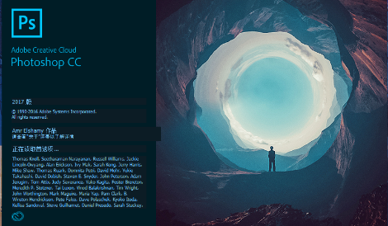

图2-1 启动Photoshop CC 2017
(3) 启动画面结束后，就打开了Photoshop CC 2017的操作界面，如图2-2所示，所有对图像文件的操作将在这里完成。
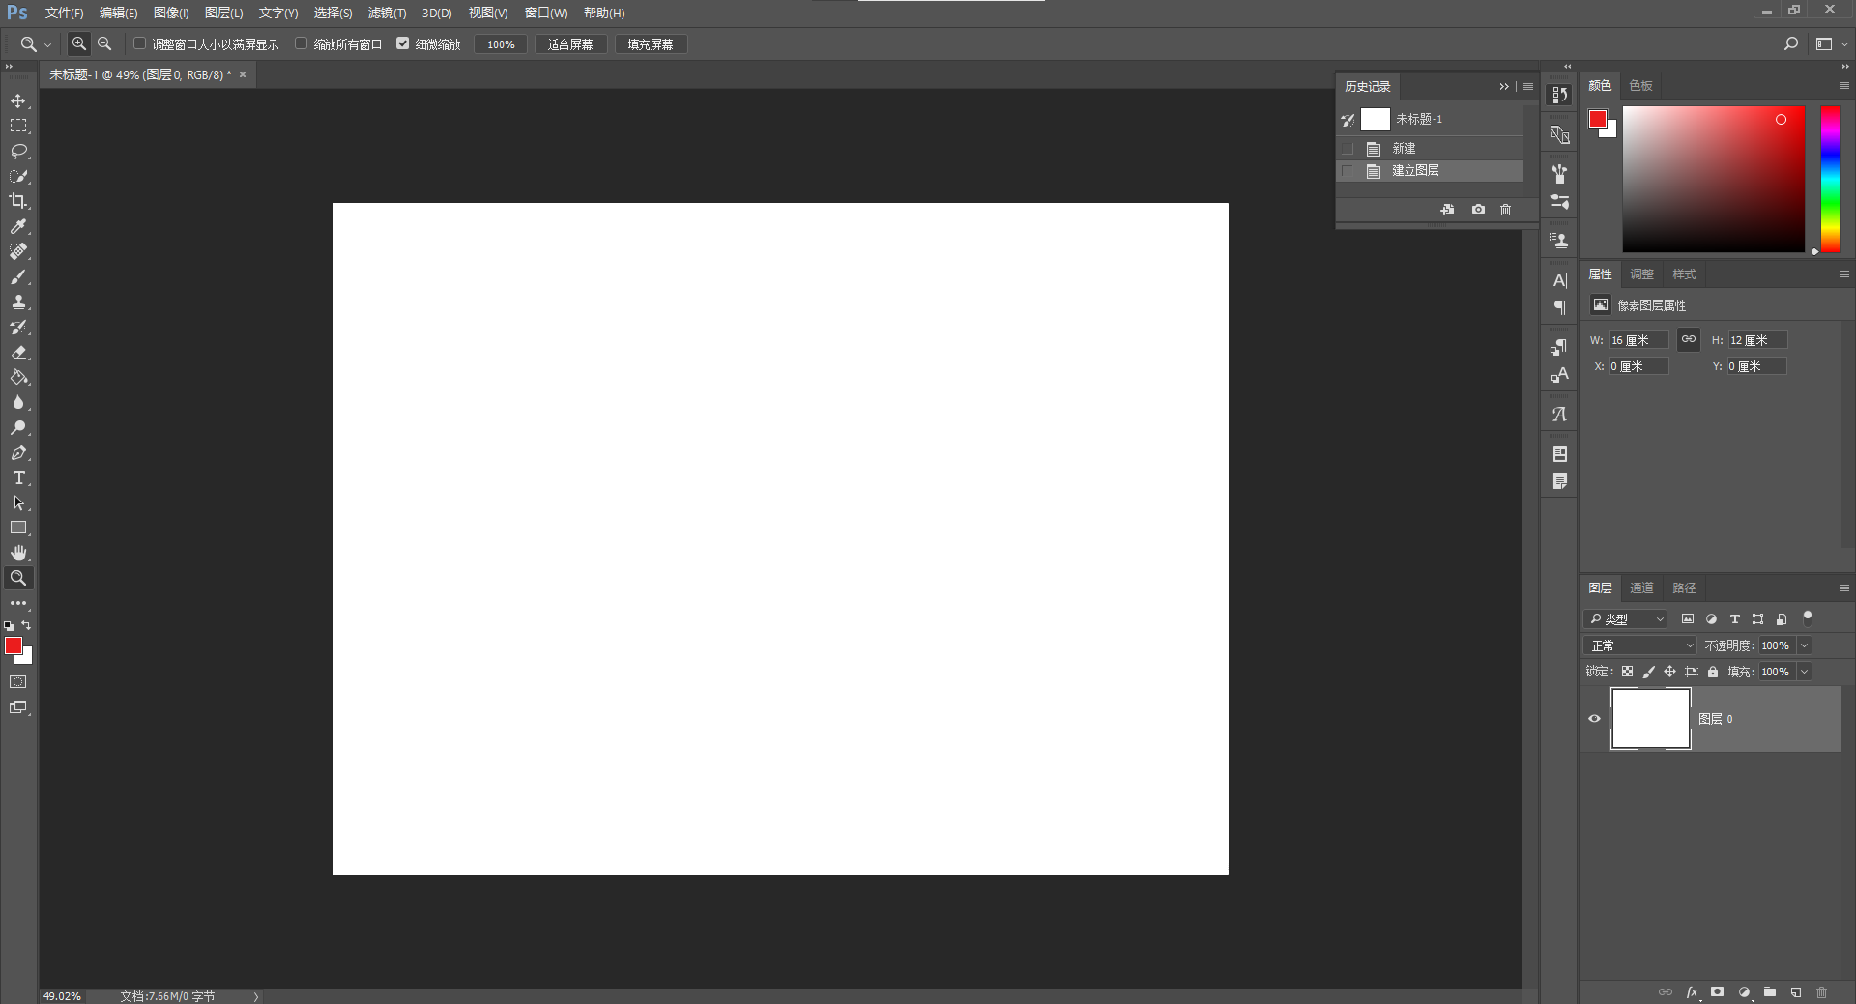

图2-2 Photoshop CC 2017的操作界面

2.1.4 退出Photoshop CC 2017
当不需要使用Photoshop CC 2017时，可使用以下任何一种方法退出Photoshop CC 2017。
(1) 执行“文件”|“退出”菜单命令，或单击Photoshop CC 2017窗口右上角的关闭按钮，就会关闭所有打开的图像窗口并退出Photoshop CC 2017程序。
(2) 双击标题栏左侧的程序图标。
(3) 按Alt+F4组合键或Ctrl+Q组合键(若文件没有存储将会提示询问用户是否存储文件)，根据需要来选择是否保存或取消此次操作，如图2-3所示。
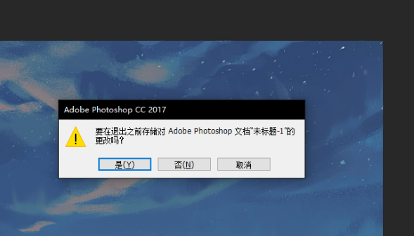

图2-3 退出Photoshop CC 2017时的提示界面

2.2 图形图像文件的基本操作
前面讲解了如何安装、卸载、启动以及退出Photoshop CC 2017，启动程序之后图形图像文件的操作一般都需要在程序中进行，包括创建新图像文件、打开和关闭图像文件、存储图像文件、恢复图像文件、置入图像文件等操作。

1. 创建新图像文件
启动程序后，若要编辑一个图像文件，首先需要创建一个符合目标应用领域的新图像文件。其操作步骤如下。
(1) 执行“文件”|“新建”菜单命令或按Ctrl+N组合键。
(2) 打开如图2-4所示的“新建文档”对话框，在其中设置各个参数及选项。
注意：按Ctrl键的同时双击Photoshop工作区也可以打开“新建文档”对话框。
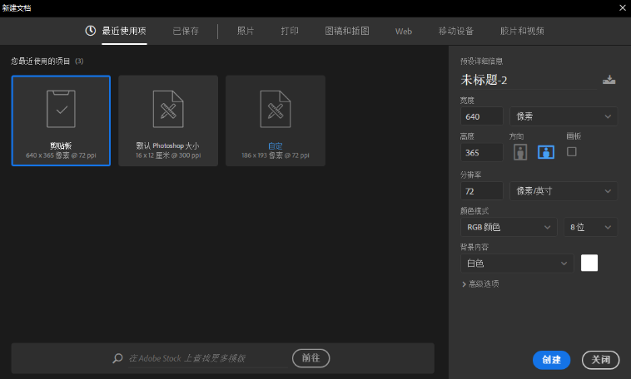

图2-4 “新建文档”对话框
① 名称：此文本框用于输入新文件的名称。系统默认名称为“未标题-1”“未标题-2”“未标题-3”……
② 预设详细信息：在此左侧列表框中可以选择一个图像预设尺寸大小。如选择“640像素×365像素@72 ppi”选项，则在“宽度”和“高度”文本框中将显示预设的尺寸值。
③ 宽度：此文本框用于设置新文件的宽度。
④ 高度：此文本框用于设置新文件的高度。
⑤ 分辨率：此文本框用于设置新文件的分辨率。
注意：输入数值前要确定文件尺寸的单位(在右侧的下拉列表框中选择)。表示图像大小的单位有“像素”“英寸”“厘米”“毫米”“点”“派卡”和“列”；表示分辨率的单位有“像素/英寸”和“像素/厘米”。
⑥ 颜色模式：在此下拉列表框中设置新文件的色彩模式；在右侧的下拉列表框中指定位深度，确定可使用颜色的最大数量。通常采用RGB色彩模式、8位/通道。
⑦ 背景内容：在此下拉列表框中设置新文件的背景层颜色，包括“白色”“背景色”和“透明”3种方式。当选择“背景色”选项时，新文件的颜色与工具箱中背景颜色框中的颜色相同。
⑧ 高级选项：该选项组用于设置颜色概况和像素比率。

2. 打开和关闭图像文件
在使用Photoshop编辑已有文件时需要打开文件，其方法主要包括以下两种。
- 执行“文件”|“打开”菜单命令或按Ctrl+O组合键。
- 双击需要编辑的文件。
弹出“打开”对话框，选择一个图像文件，再单击“打开”按钮(或双击所要打开的文件)，即可打开图像文件，如图2-5所示。
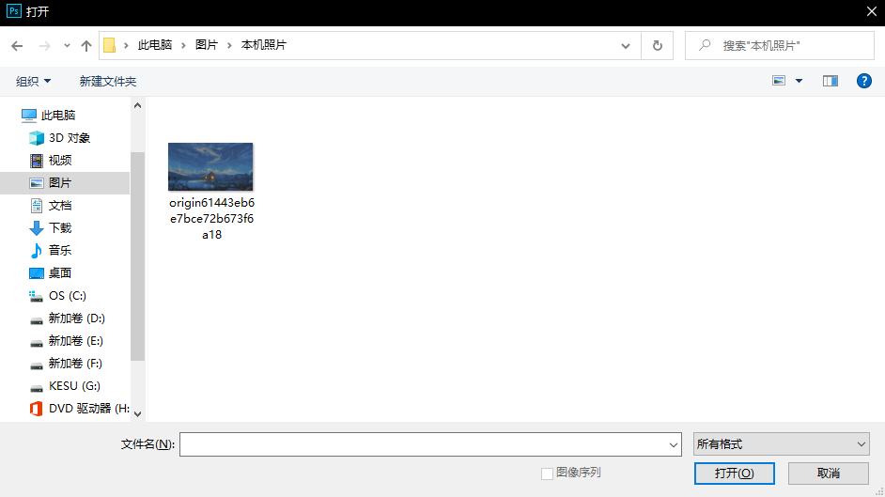

图2-5 “打开”对话框
若要同时查看或打开多个文件，可执行“文件”|“浏览”菜单命令或按 Alt+Ctrl+Shift+O组合键，打开“文件浏览器”对话框，可选择打开一个或多个目标文件。
当编辑完图像后，可将当前文件关闭，或关闭所有文件。
- 执行“文件”|“关闭”菜单命令或按Ctrl+W组合键或 Ctrl+F4组合键，将关闭当前文件。
- 执行“文件”|“关闭全部”菜单命令或按Ctrl+Alt+W组合键，将关闭当前打开的所有文件。

3. 存储图像文件
存储文件的操作包括“存储”“存储为”以及“存储为Web所用格式”等命令，每个命令可以保存成不同的文件。
1) “存储”命令
执行“文件”|“存储”菜单命令，或按Ctrl+S组合键。如果当前文件从未保存过，将打开如图2-6所示的“另存为”对话框；如果文件至少保存过一次，则直接保存当前文件修改后的信息而不会出现“另存为”对话框，如图2-6所示。
2) “存储为”命令
执行“文件”|“存储为”菜单命令，或按Ctrl+Shift+S组合键，也会弹出“另存为”对话框，在此对话框中可以不同的位置、不同文件名或不同格式存储原来的图像文件，各选项根据所选取的具体格式而有所改变。
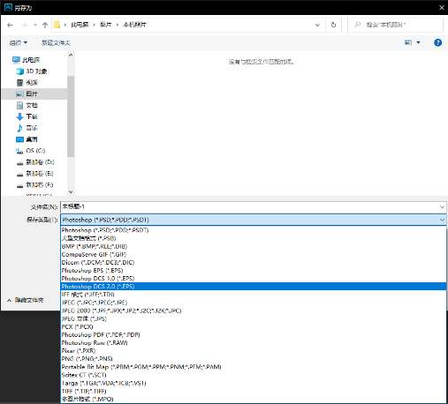

图2-6 “另存为”对话框
注意：① 在Photoshop中，如果选取的格式不支持文件的所有功能，在对话框底部将出现一个警告提示。如果看到了此警告提示，建议以Photoshop格式或以支持所有图像数据的另一种格式存储文件的副本。
② 在Photoshop的各种对话框中，按 Alt键，“取消”按钮将变成“复位”按钮，单击“复位”按钮可以将各种设置还原为系统默认值。
3) “存储为Web所用格式”命令
执行“文件”|“导出” |“存储为Web所用格式”菜单命令或按Ctrl+Alt+Shift+S组合键，将打开如图2-7所示的“存储为Web所用格式”对话框，可以直接将当前文件存储为HTML格式的网页文件。
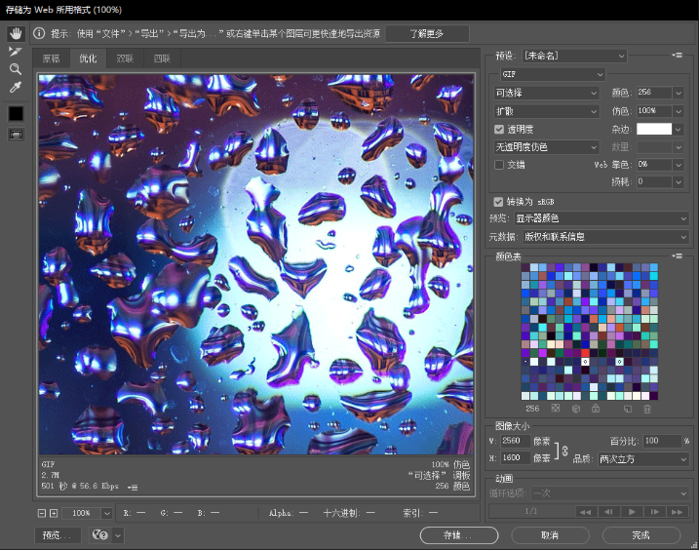

图2-7 “存储为Web所用格式”对话框
例2.1 新建并生成名为“平面设计.psd”文件。
具体操作步骤如下。


生成“平面设计.psd”文件
(1) 启动程序，执行“文件”|“新建”菜单命令，弹出“新建文档”对话框，在“名称”文本框中输入“平面设计”，如图2-8所示。
(2) 在“宽度”右侧的下拉列表框中选择“像素”选项，然后输入宽度及高度值，在“分辨率”文本框中输入分辨率，如图2-9所示。
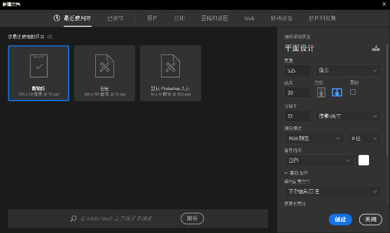  图2-8 “新建文档”对话框 | 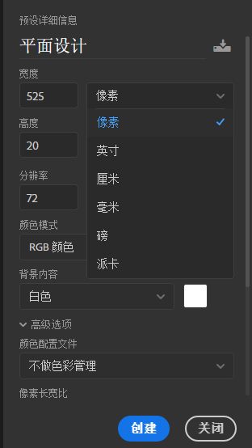  图2-9 设置页面大小
(3) 在“背景内容”下拉列表框中选择“白色”选项(见图2-10)，单击“确定”按钮。
(4) 即可创建一个空白的文档，再执行“文件”|“存储为”菜单命令，如图2-11所示。
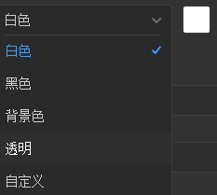  图2-10 设置背景内容 | 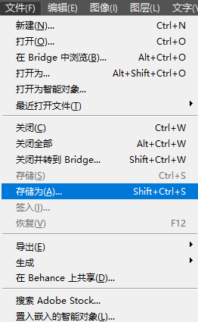  图2-11 执行“存储为”命令
(5) 弹出“另存为”对话框，指定保存位置并输入文件名称，文件类型默认为PSD格式，单击“保存”按钮即可，如图2-12所示。

4. 恢复图像文件
恢复图像文件是指将当前图像恢复到最后一次存储时的状态。文件恢复有一个前提条件是：要恢复的文件至少被保存过一次，而且被修改的信息尚未被保存。执行“文件”|“恢复”菜单命令，即可恢复文件。
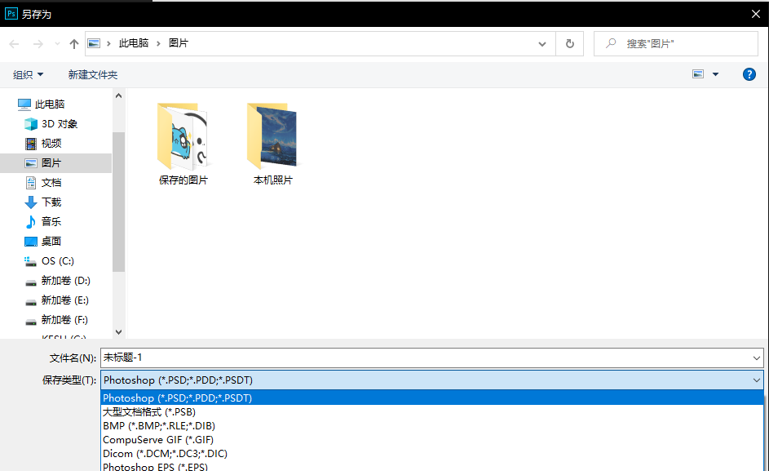

图2-12 保存文件

5. 置入图像文件
Photoshop 是一个位图软件，但它也支持矢量图的导入，可以将矢量图软件制作的图形文件(如Adobe Illustrator制作的*.ai图形文件、*.pdf和*.eps等格式文件)导入Photoshop中。其具体操作步骤如下。
(1) 打开或创建一个要导入图形的图像文件。
(2) 执行“文件”|“置入嵌入的智能对象”|“置入链接的智能对象”菜单命令，打开“置入”对话框，设定各项参数后单击“置入”按钮，矢量图形就被插入图像文件中，如图2-13所示。同时在“图层”面板中将增加一个新图层，如图2-14所示。
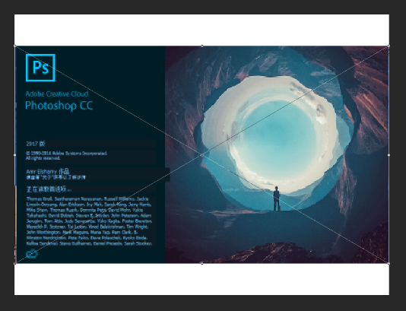  图2-13 置入的图像 | 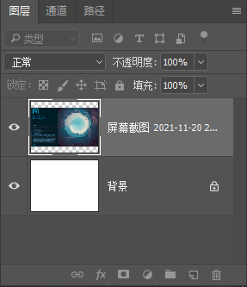  图2-14 置入图像后增加的新图层

2.3 Photoshop CC 2017的界面调整
本节主要讲解Photoshop CC 2017的界面调整。在学习之前，需要对Photoshop CC 2017界面的组成部分有一个大概的了解。

2.3.1 界面组成部分
在进入Photoshop CC 2017后，将出现如图2-15所示的界面，与其他图形处理软件的操作界面基本相同，主要包括菜单栏、工具选项栏、工具箱、图像窗口、控制面板等。
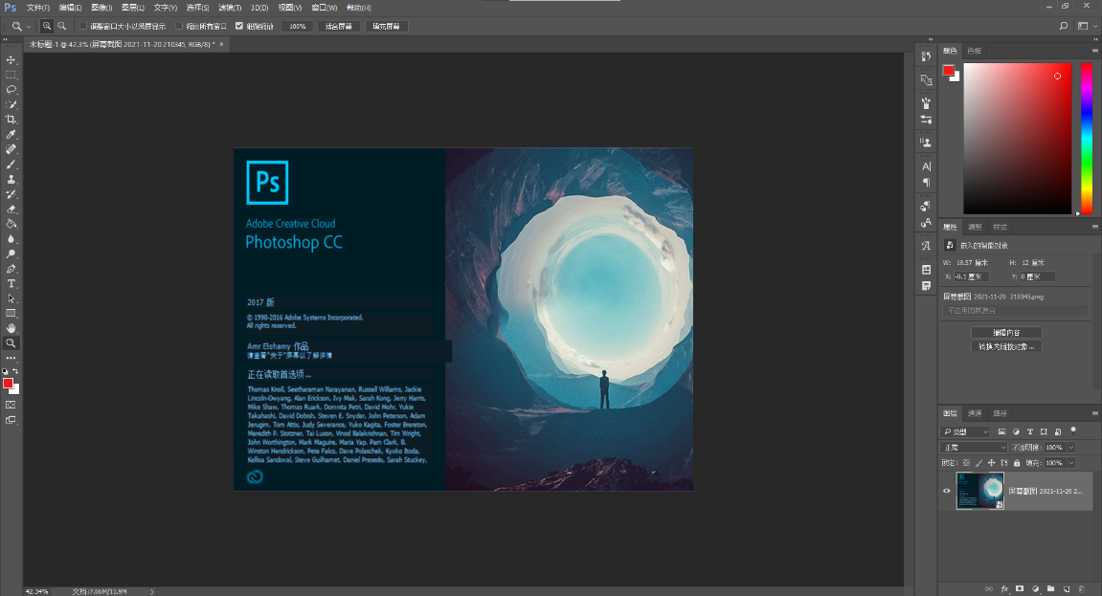

图2-15 Photoshop CC 2017的工作界面

1．菜单栏
菜单栏中包含各类操作命令，同一类操作命令包含在一个下拉菜单中。下拉菜单中的命令如果显示为黑色，表示此命令目前可用；如果显示为灰色，则表示此命令目前不可用。Photoshop CC 2017根据图像处理的各种要求，将所有的功能分类后，放在菜单栏中，如图2-16所示，它们分别为“文件”“编辑”“图像”“图层”“文字”“选择”“滤镜”“3D(D)” “视图”“窗口”及“帮助”菜单。

图2-16 菜单栏
在每个菜单中都包含相关的命令，也就是包含了Photoshop CC 2017的大部分命令操作，大部分的功能可以在菜单的使用中得以实现。一般情况下，一个菜单中的命令是固定不变的，但是有些菜单可以根据当前环境的变化会适当添加或减少某些命令。

2．工具选项栏
工具选项栏位于菜单栏的下方，主要用于设置各工具的参数。工具选项栏中的选项会根据操作工具的不同而有所不同，如图2-17所示，这是选择椭圆工具时工具选项栏的显示。

图2-17 工具选项栏

3．工具箱
工具箱是Photoshop CC 2017的一大特色，也是Adobe开发软件的独特之处。在工具箱中除了包含各种操作工具外，还可以对文件窗口进行控制、设置在线帮助以及切换到ImageReady等。工具箱位于操作界面的左侧，如图2-18所示。单击工具箱左上角的两个三角形按钮，即可进行两种形式的切换。
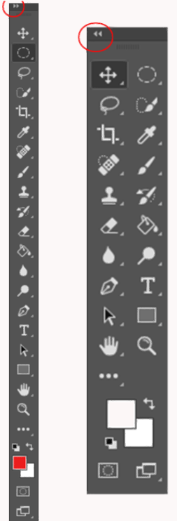

图2-18 工具箱的两种形式
对于工具箱中的工具，直接单击该工具按钮即可使用。如果工具按钮右下方有一个黑色小三角按钮，则表示该工具按钮中还有隐藏的工具，右击该工具按钮，就可以在弹出工具组的其他工具中进行切换。将鼠标指针移动到工具按钮上并稍停片刻，就会显示该工具的名称，括号内的字母即为该工具的快捷键，如图2-19所示。
注意：按住Alt键的同时单击工具按钮，也可以直接实现工具的切换，或者在工具按钮上按住鼠标左键不放，也可弹出其他工具。
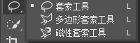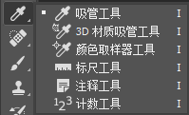
套索工具 画笔工具

图2-19 工具箱中的工具
工具箱的上面部分为编辑图像用的工具，下面部分包括“前景色/背景色控制”工具、“以快速蒙版模式编辑/以标准模式编辑”工具以及“更改屏幕模式”工具。
“前景色/背景色控制”工具用于设定前景色和背景色。单击色彩控制框将出现“拾色器”对话框，如图2-20所示，可以从中选取颜色作为前景色和背景色。单击“切换前景色和背景色”按钮或按X键可以将前景色和背景色进行互换，也可以使用拾色器对素材中已有颜色进行吸取，如图2-21所示，用吸管吸取花瓣上某一处的颜色，则拾色器的颜色也被自动选择成相对应的同一种颜色。
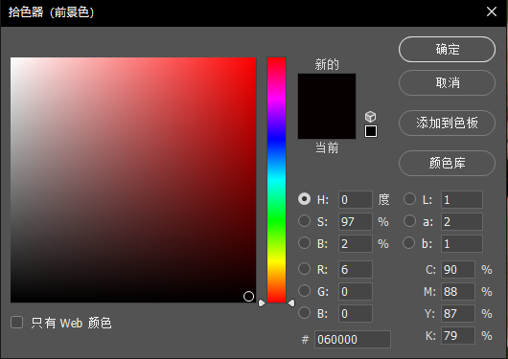

图2-20 “拾色器”对话框
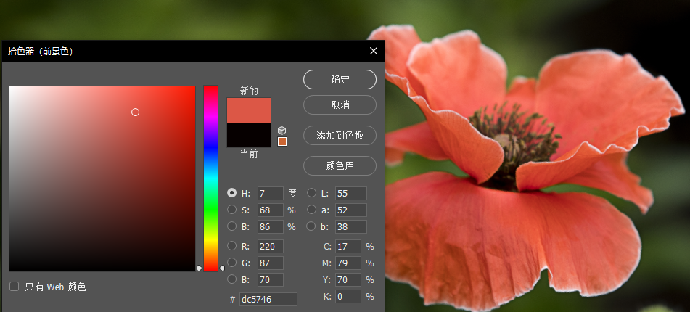

图2-21 吸取图片颜色
“以快速蒙版模式编辑/以标准模式编辑”工具其实是一个按钮，单击即可在两种状态间切换。“以快速蒙版模式编辑”允许用户轻松地创建、观察和编辑所选择区域；“以标准模式编辑”可以使用户脱离快速蒙版状态。按Q键可在这两种状态间进行切换。
更改屏幕模式中包括3种模式，如图2-22所示。
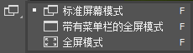

图2-22 更改屏幕模式
- 标准屏幕模式：默认状态下的模式。
- 带有菜单栏的全屏模式：能够将可用的屏幕全部扩充为使用区域。
- 全屏模式：同样能将可用的屏幕全部扩充为使用区域，但不包括“开始”菜单。

4．图像窗口
图像窗口是指显示图像的区域，也是编辑和处理图像的区域，比如对图像区域的选择、改变图像的大小等，如图2-23所示。
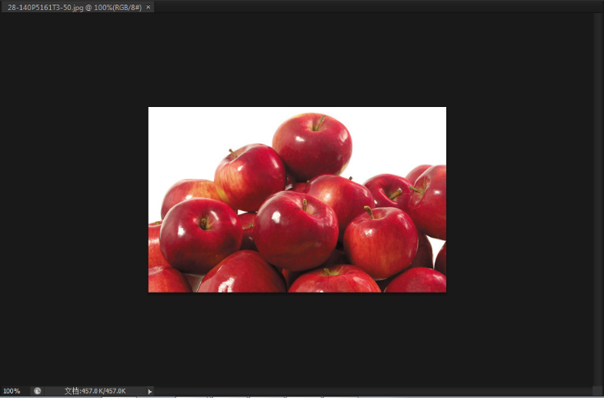

图2-23 图像窗口
图像窗口包括标题栏、滚动条以及图像显示区等几个部分，通过一些按钮和鼠标可以调整窗口。

5．控制面板
控制面板是Photoshop中最灵活、最好用的工具，它们能够控制各种参数的设置，而且设置起来非常直观，并且颜色的选择以及显示图像处理的过程和信息也在控制面板中体现，如图2-24所示。控制面板左侧的按钮是一些隐藏的控制面板，单击后即可显示出来，如图2-25所示。
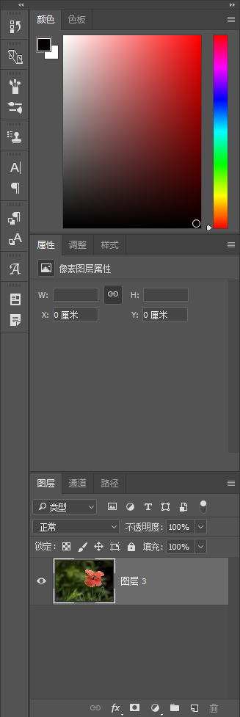  图2-24 显示的控制面板 | 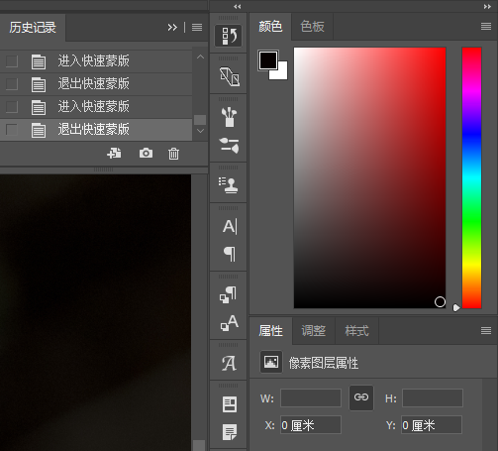  图2-25 显示出隐藏的“历史记录”面板
第一组控制面板中有“颜色”和“色板”2个面板；第二组控制面板中有“属性”“调整”和“样式”3个面板；第三组控制面板中有“图层”“通道”“路径”3个面板；其他的面板则隐藏在左侧的按钮中。
控制面板并不是一成不变的，可以单个显示，也可以若干个组成一组，只要使用鼠标左键拖动即可更改。
例2.2 将“字符”面板与其他面板放在一组中。
具体操作步骤如下。
(1) Photoshop CC 2017默认的面板显示方式是按相近的功能成组放置。
(2) 用鼠标拖动“字符”面板的标签，将其拖到“样式”面板标签的后面，释放鼠标，如图2-26所示。
(3) 双击控制面板上一栏(就是有标题的那个)，可以使控制面板最小化，如图2-27所示。
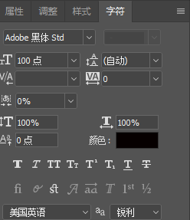  图2-26 拖动面板 | 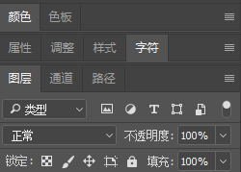  图2-27 控制面板最小化

2.3.2 调整界面
使用熟悉的工作界面，对于提高图像处理的效率无疑有很大的帮助，而有时进行不同的操作，又需要不同的工作界面，因此Photoshop CC 2017有自定义工作区的功能。
选择“窗口”|“工作区”菜单命令，如图2-28所示，可以看到自定义工作区的命令，分别是“复位基本功能”“新建工作区”和“删除工作区”等命令。
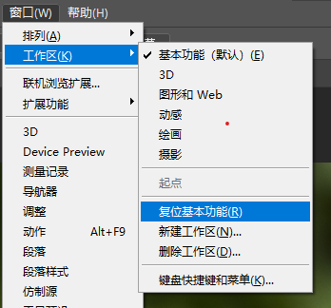

图2-28 “工作区”子菜单
另外，也可直接使用鼠标拖动面板、工具箱等，释放鼠标后即可将其移到指定的位置。

本 章 小 结
本章详细介绍了Adobe Photoshop CC 2017的安装、卸载、运行和退出，Photoshop CC 2017的工作界面和参数设置以及图像文件的一些基本操作。通过对本章内容的学习，可以对Photoshop相关基础知识、系统界面及功能有一个初步了解，为以后的学习奠定扎实的基础。

课 后 习 题

一、选择题
1. 在Photoshop中，按( )组合键即可保存图像文件。
A. Ctrl+S B. Alt+S C. Shift+S D. Ctrl+D
2. ( )不是菜单栏中的名称。
A. 文件 B. 表格 C. 图像 D. 图层
3. 下面关闭图像文件的操作，( )是错误的。
A. 按Ctrl+W组合键 B. 按Ctrl+F4组合键
C. 执行“文件”|“关闭”菜单命令 D. 单击窗口标题栏左侧的图标

二、填空题
1. Photoshop与其他的图形处理软件的操作界面基本相同，主要包括________、________、________、________、________等。
2. Photoshop的菜单栏中有11个菜单，它们分别为________、________、________、________、________、________、________、________、________、________及________菜单。
3. 选择________ | ________菜单命令，可以看到自定义工作区的命令，分别是________、________和________等命令。

三、上机操作题
1. 在计算机中安装Photoshop CC 2017，打开程序，并新建一个图像文件，图像的文件名为“招贴设计.psd”，高度和宽度均为800像素，背景为白色，如图2-29所示。
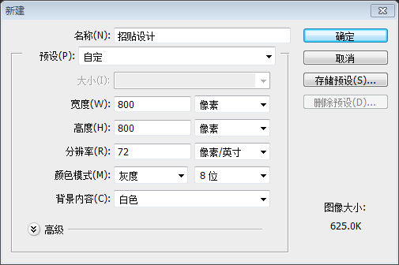

图2-29 新建文件
2. 更改工具箱的位置，并调整控制面板在界面中的位置，如图2-30所示。
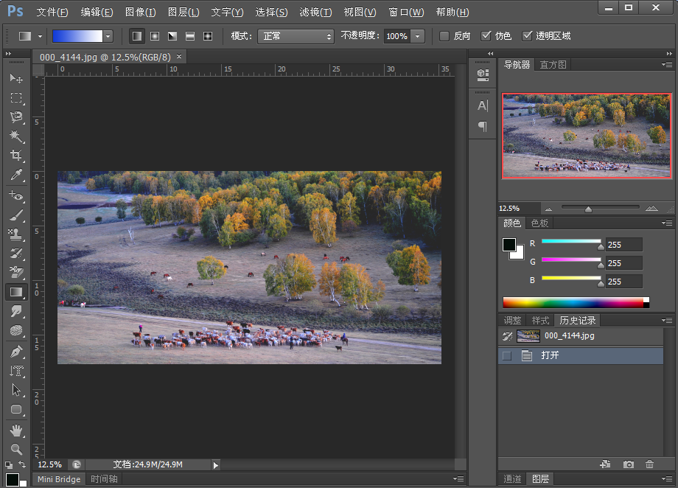

图2-30 更改工具箱及面板位置

